Knauf Perlfix, Ansetzkleber

Knauf Gips

Eigenschaften

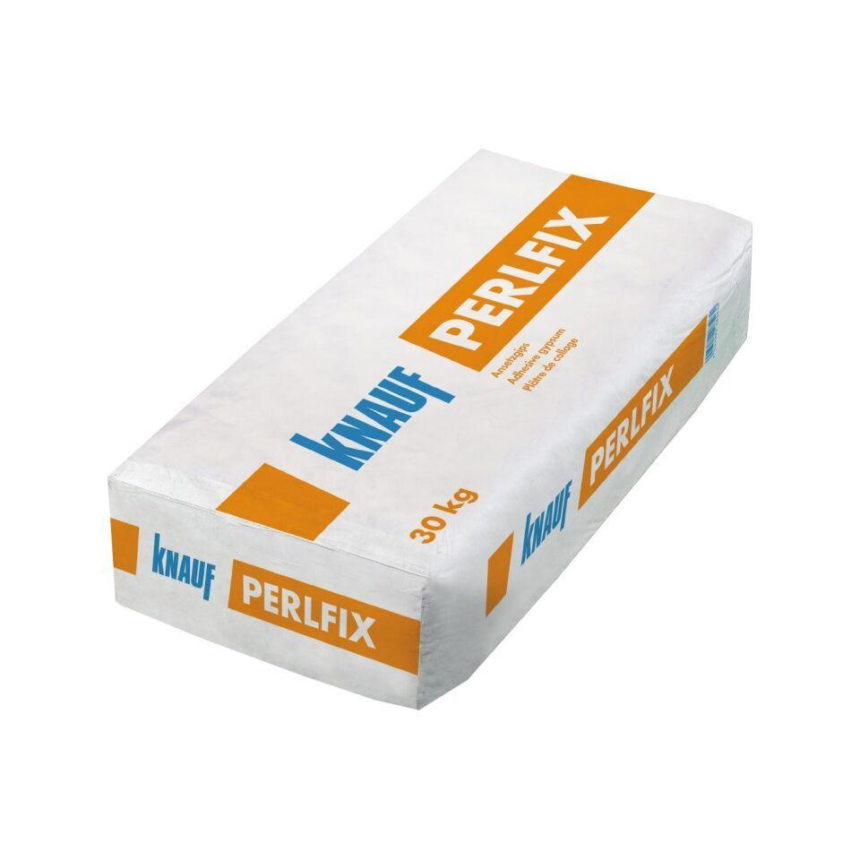

Anwendung Gips

Ansetzgips